第一学期期末测试卷
一、选择题(每题3分，共30分)
1.下列手机软件图标中，既是轴对称图形又是中心对称图形的是( )
INCLUDEPICTURE "E:\\初中物理\\9R数学\\点训文件\\2018秋点拨训练九年级数学上（R版）学生用书已转曲（2018.3.15）替换3.13交的文件\\内文\\PP39.tif" \* MERGEFORMATINET 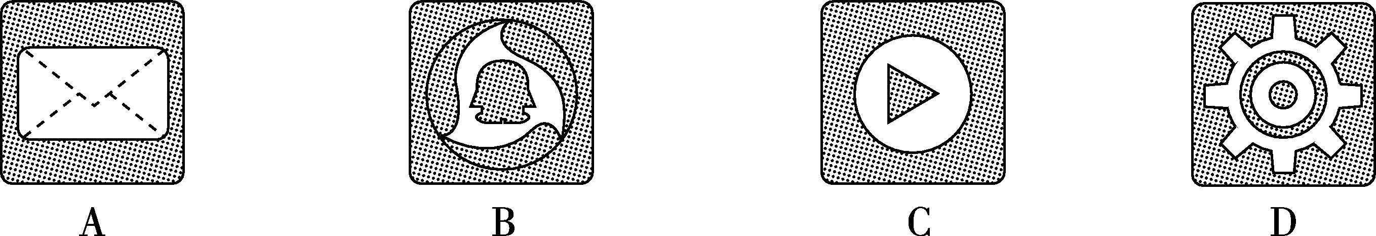
2．一枚质地均匀的正方体骰子，其六个面上分别刻有1，2，3，4，5，6六个数字，投掷这枚骰子一次，则向上一面的数字不小于3的概率是( )
A. B. C. D.
3．已知二次函数y＝－x²＋2x＋1，若y随x的增大而增大，则x的取值范围是( )
A．x<1 B．x>1 C．x<－1 D．x>－1
4．用配方法解方程2x²－x－2＝0，变形正确的是( )
A.＝ B.＝0
C.＝ D.＝
5．一元二次方程x²＋3x＝2的正根是( )
A. B. C. D.
6．如图，将Rt△ABC绕其直角顶点C按顺时针方向旋转90°后得到Rt△DEC，连接AD，若∠B＝65°，则∠ADE等于( )
A．30° B．25° C．20° D．15°
INCLUDEPICTURE "E:\\初中物理\\9R数学\\点训文件\\2018秋点拨训练九年级数学上（R版）学生用书已转曲（2018.3.15）替换3.13交的文件\\内文\\tt1.tif" \* MERGEFORMATINET 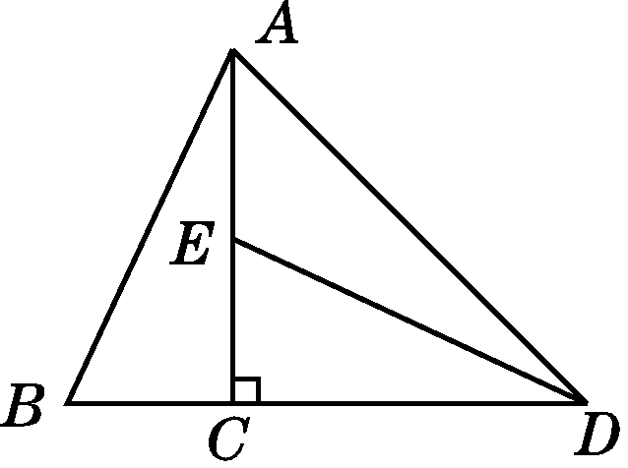 (第6题) INCLUDEPICTURE "E:\\初中物理\\9R数学\\点训文件\\2018秋点拨训练九年级数学上（R版）学生用书已转曲（2018.3.15）替换3.13交的文件\\内文\\MW106.tif" \* MERGEFORMATINET 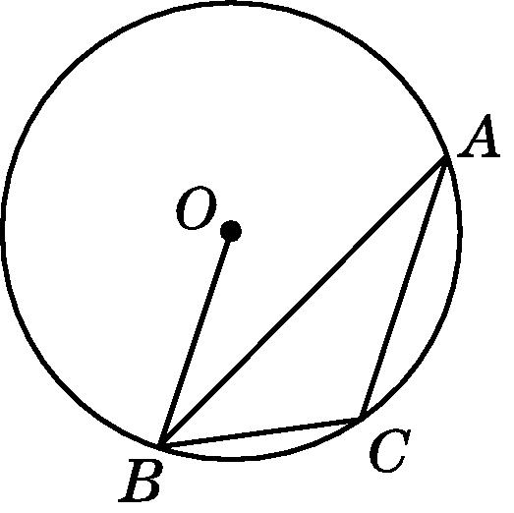(第8题)
INCLUDEPICTURE "E:\\初中物理\\9R数学\\点训文件\\2018秋点拨训练九年级数学上（R版）学生用书已转曲（2018.3.15）替换3.13交的文件\\内文\\tt2.tif" \* MERGEFORMATINET 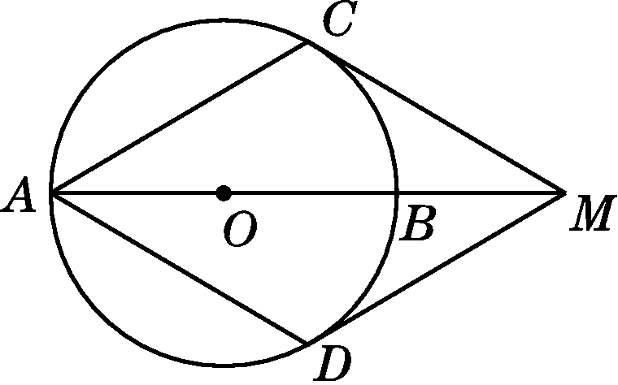 (第10题)
7．已知圆锥侧面展开图的面积为65π cm²，弧长为10π cm，则圆锥的母线长为( )
A．5 cm B．10 cm C．12 cm D．13 cm
8．如图，△ABC内接于⊙O，若∠A＝α，则∠OBC等于( )
A．180°－2α B．2α C．90°＋α D．90°－α
9．二次函数y＝ax²＋bx＋c(a≠0)的图象经过点(－2，0)，(x₀，0)，1＜x₀＜2，与y轴的负半轴相交，且交点在(0，－2)的上方，下列结论：①b＞0；②2a＜b；③2a－b－1＜0；④2a＋c＜0.其中正确结论的个数是( )
A．1 B．2 C．3 D．4
10．如图，在⊙O中，AB为直径，点M为AB延长线上的一点，MC与⊙O相切于点C，圆周上有另一点D与点C分居直径AB两侧，且使得MC＝MD＝AC，连接AD.现有下列结论：①MD与⊙O相切；②四边形ACMD是菱形；③AB＝MO；④∠ADM＝120°，其中正确的结论有( )
A．4个 B．3个 C．2个 D．1个
二、填空题(每题3分，共24分)
11．在平面直角坐标系中，点(3，－4)关于原点对称的点的坐标是____________．
12．若(m＋1)x^{|m|＋1}＋6mx－2＝0是关于x的一元二次方程，则m＝________．
13．二次函数y＝ax²＋4ax＋c的最大值为4，且图象过点(－3，0)，则该二次函数的解析式为____________．
14．如图为一个电路图，在该电路图上有四个开关S₁，S₂，S₃，S₄和一个灯泡⊗，闭合开关S₁或同时闭合开关S₂，S₃，S₄都能够使灯泡发光，现在任意闭合其中两个开关，灯泡能够发光的概率为________．
INCLUDEPICTURE "E:\\初中物理\\9R数学\\点训文件\\2018秋点拨训练九年级数学上（R版）学生用书已转曲（2018.3.15）替换3.13交的文件\\内文\\tt3.tif" \* MERGEFORMATINET 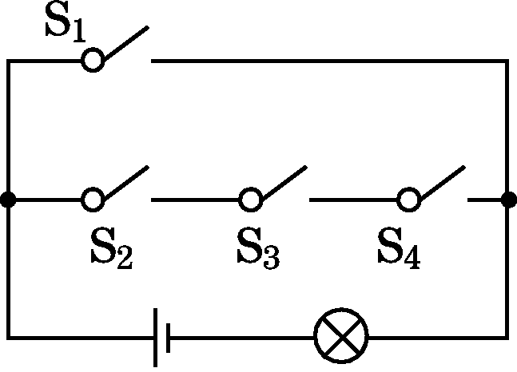(第14题) INCLUDEPICTURE "E:\\初中物理\\9R数学\\点训文件\\2018秋点拨训练九年级数学上（R版）学生用书已转曲（2018.3.15）替换3.13交的文件\\内文\\tt4.tif" \* MERGEFORMATINET 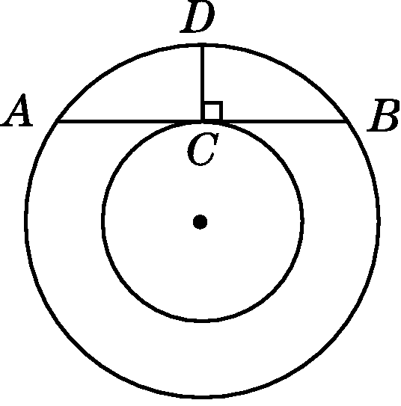(第15题) INCLUDEPICTURE "E:\\初中物理\\9R数学\\点训文件\\2018秋点拨训练九年级数学上（R版）学生用书已转曲（2018.3.15）替换3.13交的文件\\内文\\tt5.tif" \* MERGEFORMATINET 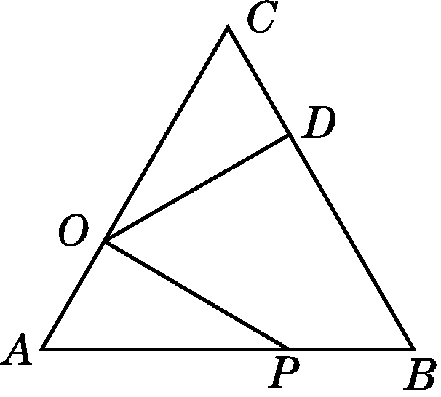(第16题)

15．如图为一个玉石饰品的示意图，与中心在同一平面上的点A，B为外圆上的两点，且AB与内圆相切于点C，过点C作CD⊥AB交外圆于点D，测得AB＝24 cm，CD＝6 cm，则外圆的直径为________cm.
16．如图，在等边三角形ABC中，AC＝9，点O在AC上，且AO＝3，点P是AB上的一动点，连接OP，将线段OP绕点O逆时针旋转60°得到线段OD，要使点D恰好落在BC上，则AP的长是________．
17．如图，在△ABC中，AB＝5，AC＝3，BC＝4，将△ABC绕点A逆时针旋转30°后得到△ADE，点B经过的路径为弧BD，则图中阴影部分的面积为________．
INCLUDEPICTURE "E:\\初中物理\\9R数学\\点训文件\\2018秋点拨训练九年级数学上（R版）学生用书已转曲（2018.3.15）替换3.13交的文件\\内文\\PP41.tif" \* MERGEFORMATINET 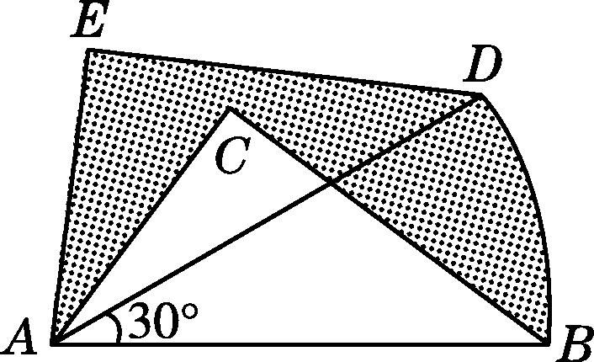(第17题) INCLUDEPICTURE "E:\\初中物理\\9R数学\\点训文件\\2018秋点拨训练九年级数学上（R版）学生用书已转曲（2018.3.15）替换3.13交的文件\\内文\\PP42.tif" \* MERGEFORMATINET 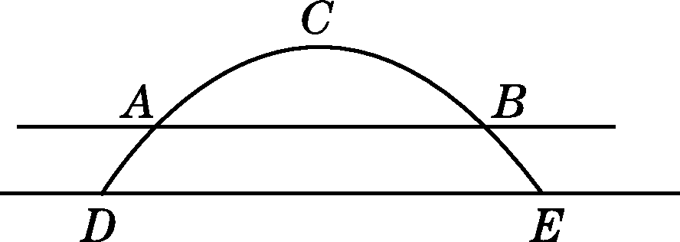(第18题)
18．如图是一座抛物线型拱桥，桥拱在竖直平面内与水平桥面相交于A，B两点，拱桥最高点C到AB的距离为9 m，AB＝36 m，D，E为拱桥底部两点，且DE∥AB，点E到直线AB的距离为7 m，则DE长为______m.
三、解答题(20题8分，24题14分，19，22题每题10分，其余每题12分，共66分 )
19．已知关于x的一元二次方程mx²－2x＋1＝0.
(1)若方程有两个实数根，求m的取值范围；
(2)若方程的两个实数根为x₁，x₂，且x₁x₂－x₁－x₂＝，求m的值．

20．某商场今年2月份的营业额为400万元，3月份的营业额比2月份增加10%，5月份的营业额达到633.6万元，求3月份到5月份营业额的月平均增长率．

21．我省某地区为了了解2018年初中毕业生的毕业去向，对部分九年级学生进行了抽样调查，就九年级学生毕业后的四种去向：A.读普通高中；B.读职业高中；C.直接进入社会就业；D.其他(如出国等)进行数据统计，并绘制了两幅不完整的统计图(如图①，图②)．
(1)填空：该地区共调查了________名九年级学生；
(2)将两幅统计图中不完整的部分补充完整；
(3)若该地区2018年初中毕业生共有3 500人，请估计该地区2018年初中毕业生中读普通高中的人数；
(4)老师想从甲、乙、丙、丁4位同学中随机选择两位同学了解他们毕业后的去向情况，请用画树状图或列表的方法求选中甲同学的概率．
INCLUDEPICTURE "E:\\初中物理\\9R数学\\点训文件\\2018秋点拨训练九年级数学上（R版）学生用书已转曲（2018.3.15）替换3.13交的文件\\内文\\MW107.tif" \* MERGEFORMATINET 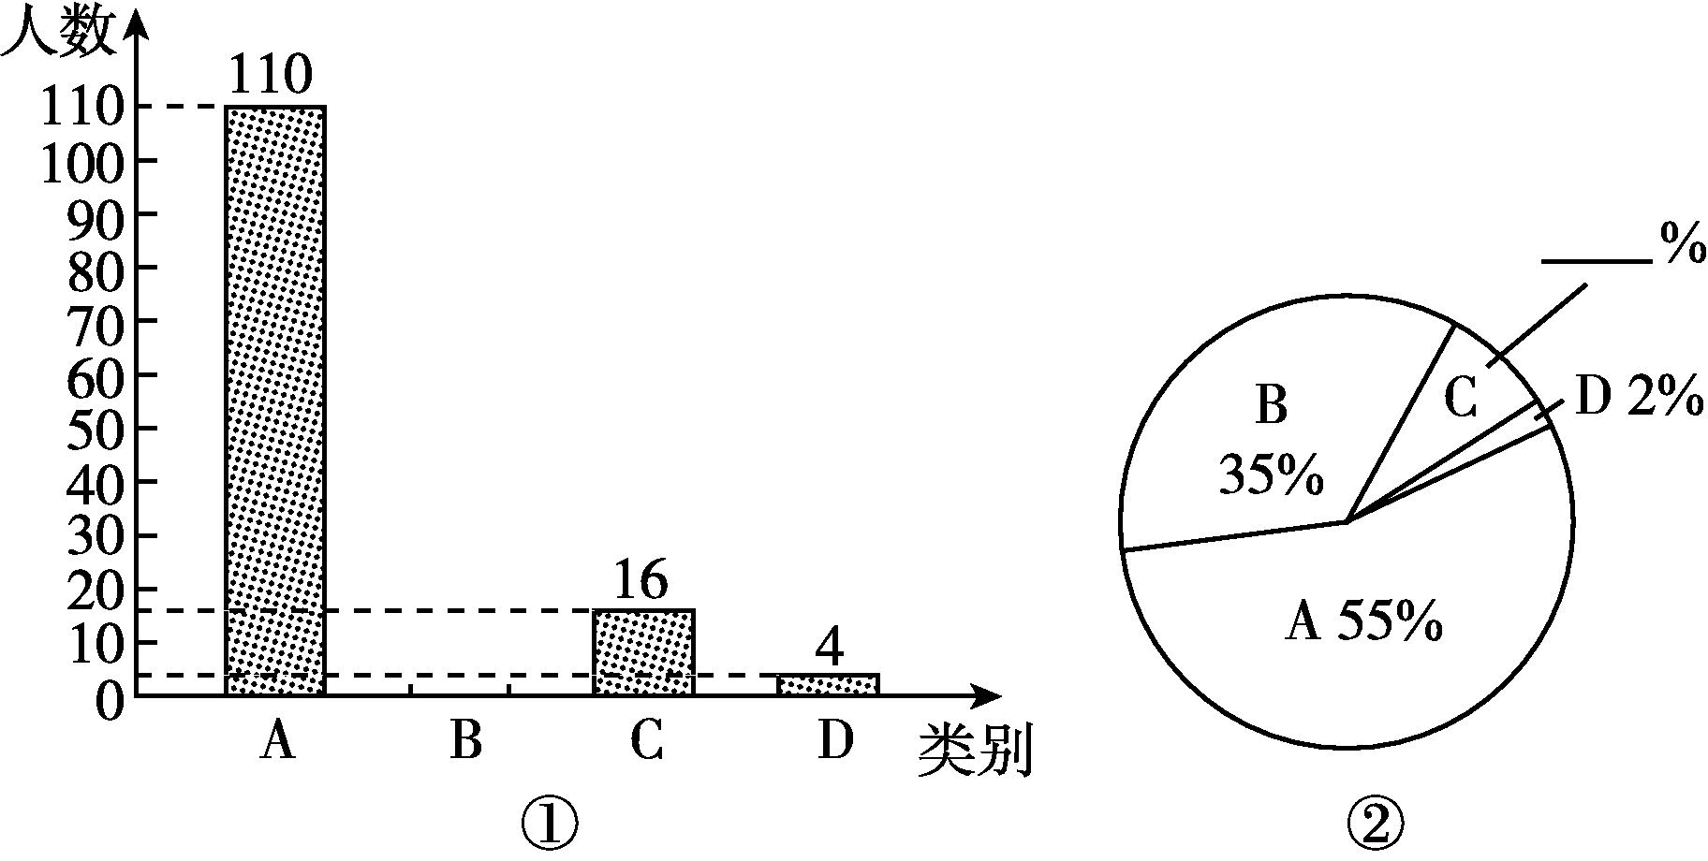(第21题)

22．如图，AB为⊙O的直径，C为⊙O上一点，D是弧BC的中点，过点D作⊙O的切线交AC的延长线于点E，DE＝4，CE＝2.
(1)求证：DE⊥AE；
(2)求⊙O的半径．
INCLUDEPICTURE "E:\\初中物理\\9R数学\\点训文件\\2018秋点拨训练九年级数学上（R版）学生用书已转曲（2018.3.15）替换3.13交的文件\\内文\\tt9.tif" \* MERGEFORMATINET 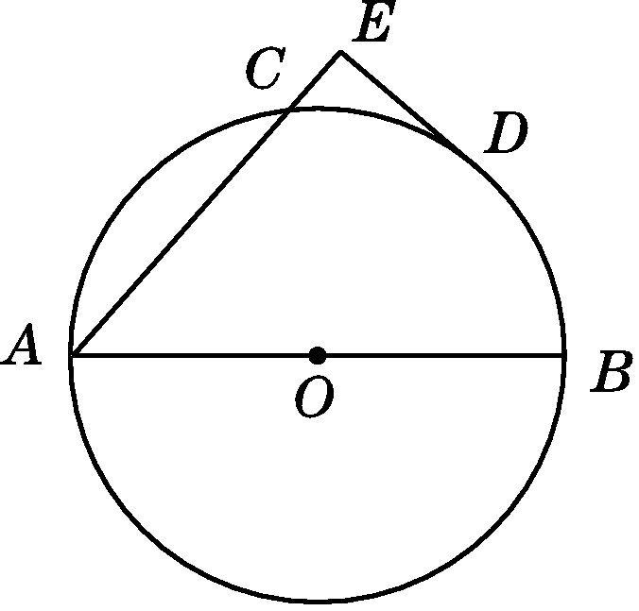(第22题)

23．某公司生产的一种健身产品在市场上受到普遍欢迎，每年可在国内、国外市场上全部售完，该公司这种健身产品的年产量为6千件，若在国内市场上销售，平均每件产品的利润y₁(元)与国内的销售数量x(千件)的关系为y₁＝若在国外市场上销售，平均每件产品的利润y₂(元)与国外的销售数量t(千件)的关系为y₂＝
(1)用含x的代数式表示t为t＝__________；当0＜x<4时，y₂与x的函数解析式为y₂＝________________；当________≤x＜________时，y₂＝100.
(2)求每年该公司销售这种健身产品的总利润w(千元)与国内的销售数量x(千件)的函数解析式，并指出x的取值范围．
(3)该公司每年国内、国外的销售数量各为多少时，可使公司每年的总利润最大？最大值为多少？

24．如图，抛物线y＝ax²＋bx＋c与x轴交于A，B两点(点A在点B左侧)，与y轴交于点C，且当x＝0和x＝2时，y的值相等，直线y＝3x－7与这条抛物线交于两点，其中一点横坐标为4，另一点是这条抛物线的顶点M.
(1)求顶点M的坐标．
(2)求这条抛物线对应的函数解析式．
(3)P为线段BM上一点(P不与点B，M重合)，作PQ⊥x轴于点Q，连接PC，设OQ＝t，四边形PQAC的面积为S，求S与t的函数解析式，并直接写出t的取值范围．
(4)在线段BM上是否存在点N，使△NMC为等腰三角形？若存在，求出点N的坐标，若不存在，说明理由．
INCLUDEPICTURE "E:\\初中物理\\9R数学\\点训文件\\2018秋点拨训练九年级数学上（R版）学生用书已转曲（2018.3.15）替换3.13交的文件\\内文\\tt11A.tif" \* MERGEFORMATINET 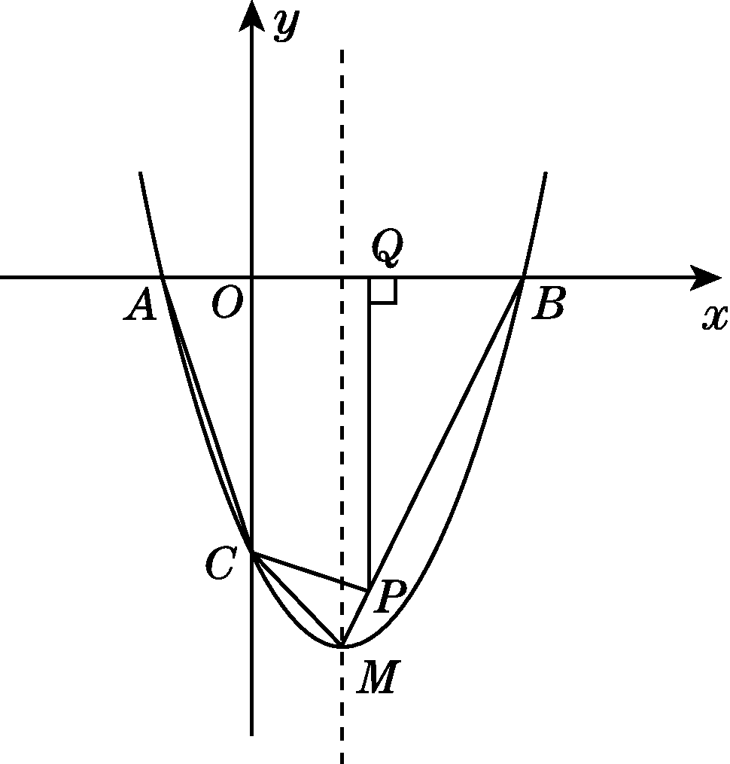(第24题)
答案
一、1.D 2.D 3.A 4.D 5.D 6.C
7．D 8.D 9.C 10.A
二、11.(－3，4) 12.1
13．y＝－4x²－16x－12
14. 15.30 16.6 17.π 18.48
三、19.解：(1)根据题意，得m≠0且Δ＝(－2)²－4m≥0.解得m≤1且m≠0.
(2)根据题意，得x₁＋x₂＝，
x₁x₂＝.∵x₁x₂－x₁－x₂＝，
即x₁x₂－(x₁＋x₂)＝，
∴－＝，解得m＝－2.
经检验，m＝－2是分式方程的解且符合题意．
20．解：设3月份到5月份营业额的月平均增长率是x，根据题意，得400(1＋10%)(1＋x)²＝633.6，解得x₁＝－2.2(不合题意，舍去)，x₂＝0.2＝20%.
答：3月份到5月份营业额的月平均增长率是20%.
21．解：(1)200
(2)B类别的学生有：200－110－16－4＝70(人)，C类别所占的百分比为16÷200×100%＝8%，补全的统计图如图所示．
INCLUDEPICTURE "D:\\方正转Word\\9R数学\\MW110.TIF" \* MERGEFORMATINET INCLUDEPICTURE "E:\\初中物理\\9R数学\\点训文件\\2018秋点拨训练九年级数学上（R版）学生用书已转曲（2018.3.15）替换3.13交的文件\\内文\\MW110.TIF" \* MERGEFORMATINET 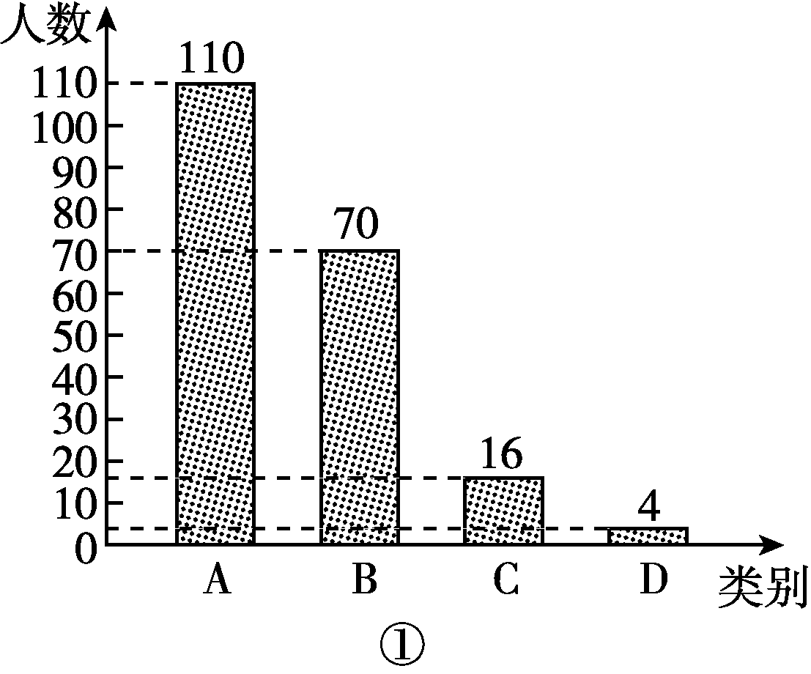 INCLUDEPICTURE "D:\\方正转Word\\9R数学\\MW110A.TIF" \* MERGEFORMATINET INCLUDEPICTURE "E:\\初中物理\\9R数学\\点训文件\\2018秋点拨训练九年级数学上（R版）学生用书已转曲（2018.3.15）替换3.13交的文件\\内文\\MW110A.TIF" \* MERGEFORMATINET 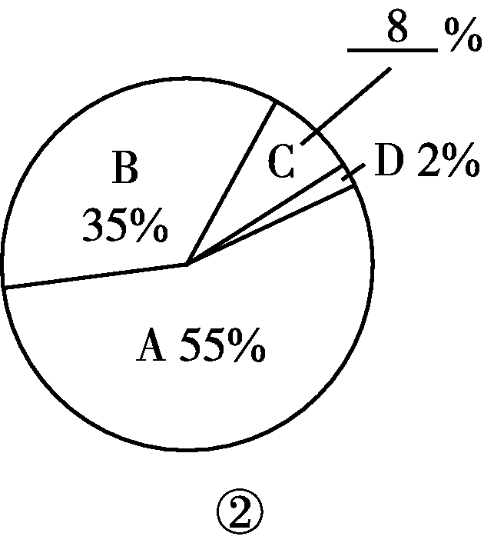(第21(2)题)

(3)3 500×55%＝1 925(人)，所以估计该地区2018年初中毕业生中读普通高中的有1 925人．
(4)画树状图如图：
INCLUDEPICTURE "D:\\方正转Word\\9R数学\\MW111.TIF" \* MERGEFORMATINET INCLUDEPICTURE "E:\\初中物理\\9R数学\\点训文件\\2018秋点拨训练九年级数学上（R版）学生用书已转曲（2018.3.15）替换3.13交的文件\\内文\\MW111.TIF" \* MERGEFORMATINET 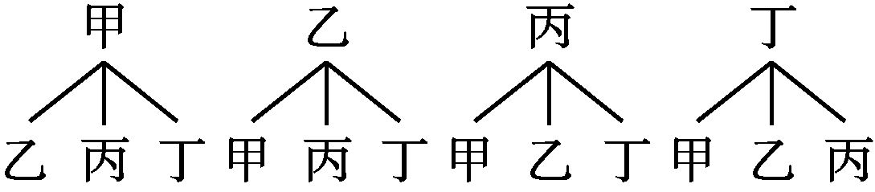(第21(4)题)

由树状图可知，共有12种等可能的结果，其中选中甲同学的有6种，所以选中甲同学的概率为＝.
22．(1)证明：如图，连接AD，OD.
∵DE是⊙O的切线，∴DE⊥OD.
∵OA＝OD，∴∠2＝∠3.∵D是弧BC的中点，∴BD＝CD.∴∠1＝∠2.∴∠1＝∠3.∴OD∥AE.∴DE⊥AE.
INCLUDEPICTURE "D:\\方正转Word\\9R数学\\JX17.TIF" \* MERGEFORMATINET INCLUDEPICTURE "E:\\初中物理\\9R数学\\点训文件\\2018秋点拨训练九年级数学上（R版）学生用书已转曲（2018.3.15）替换3.13交的文件\\内文\\JX17.TIF" \* MERGEFORMATINET 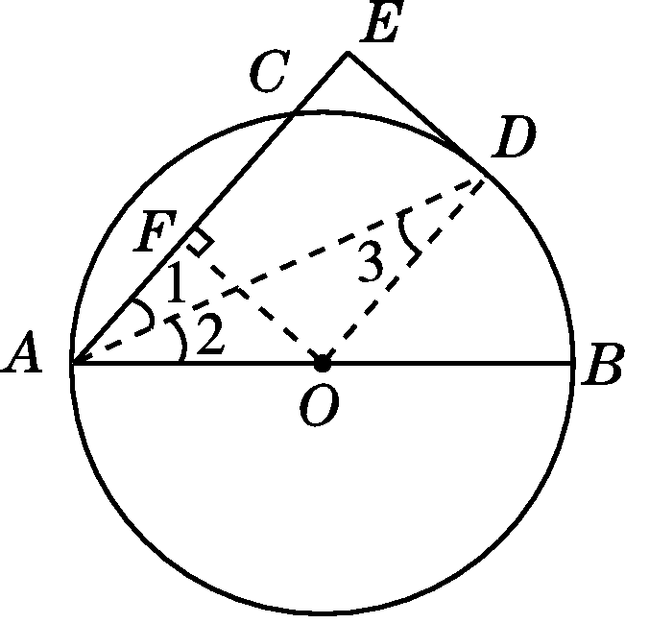(第22题)

(2)解：如图，过点O作OF⊥AE于点F.易知四边形ODEF为矩形．
∴OF＝DE＝4，EF＝OD.
∵OF⊥AC，∴AF＝CF.
设⊙O的半径为x，
则AF＝CF＝EF－CE＝x－2.
在Rt△AFO中，AF²＋OF²＝AO²，
即(x－2)²＋4²＝x²，解得x＝5.
∴⊙O的半径为5.
23．解：(1)6－x；5x＋80；4；6
(2)当0<x≤2时，w＝(15x＋90)x＋(5x＋80)(6－x)＝10x²＋40x＋480；当2<x<4时，w＝(－5x＋130)x＋(5x＋80)(6－x)＝－10x²＋80x＋480；当4≤x<6时，w＝(－5x＋130)x＋100(6－x)＝－5x²＋30x＋600.综上所述，w＝

(3)当0<x≤2时，w＝10x²＋40x＋480＝10(x＋2)²＋440，
所以当x＝2时，w_{最大值}＝600；
当2<x＜4时，w＝－10x²＋80x＋480＝－10(x－4)²＋640，所以600＜w＜640；当4≤x<6时，w＝－5x²＋30x＋600＝－5(x－3)²＋645，所以当x＝4时，w_{最大值}＝640.
综上可知，当x＝4时，w_{最大值}＝640.
故当国内的销售数量为4千件，国外的销售数量为2千件时，可使公司每年的总利润最大，最大值为640千元．
24．解：(1)∵当x＝0和x＝2时，y的值相等，∴抛物线的对称轴为直线x＝1.∴顶点M的横坐标为1.
又∵顶点M在直线y＝3x－7上，
∴y＝－4，∴M(1，－4)．
(2)把x＝4代入y＝3x－7，
解得y＝5，设抛物线对应的函数解析式为y＝a(x－1)²－4，
将点(4，5)的坐标代入得a＝1，
∴抛物线对应的函数解析式为y＝(x－1)²－4，即y＝x²－2x－3.
(3)由y＝x²－2x－3，可得A(－1，0)，B(3，0)，C(0，－3)，
∴直线MB对应的函数解析式为y＝2x－6，∴P(t，2t－6)．
∴S＝×1×3＋(3＋6－2t)t，即S＝－t²＋t＋(1＜t＜3)．
(4)存在．假设存在这样的点N，使△NMC为等腰三角形．
∵点N在BM上，∴不妨设N点的坐标为(m，2m－6)且1<m<3，
则CM²＝1²＋1²＝2，CN²＝m²＋(2m－6＋3)²，MN²＝(m－1)²＋(2m－6＋4)².
△NMC为等腰三角形，有以下三种可能：
①若CN＝CM，则m²＋(2m－6＋3)²＝2，解得m＝或m＝1(舍去)，∴N.
②若CM＝MN，则(m－1)²＋(2m－6＋4)²＝2，解得m＝1±.
∵1<m<3，∴m＝1－舍去．
∴N.
③若CN＝MN，则m²＋(2m－6＋3)²＝(m－1)²＋(2m－6＋4)².解得m＝2.∴N(2，－2)．
综上，点N的坐标为(，－)，(1＋，－4)或(2，－2)．

